МОУ «ЖУРАВЛЕВСКАЯ СРЕДНЯЯ ОБЩЕОБРАЗОВАТЕЛЬНАЯ ШКОЛА БЕЛГОРОДСКОГО РАЙОНА БЕЛГОРОДСКОЙ ОБЛАСТИ»

Классный час на тему:

«Лес – наше богатство».

Цели:
1) Развивать познавательный стимул учеников, любознательность, стремление поделиться приобретёнными знаниями.
2) Воспитывать патриотические чувства к малой родине, любовь и бережное отношение к природе.
3) Помочь научиться строить своё поведение в природе на основе знаний о взаимосвязях в ней и соответствующей оценки возможных последствий своих поступков.
Оборудование: знаки «Правила поведения в природе»; иллюстрации животных, птиц, деревьев; мультимедийная установка.
Ход урока.
- Орг. момент.
- Сообщение темы и цели урока.
Учитель: Мы с вами прочитали много произведений о природе, о животных. Узнали много нового и интересного. Сегодня поговорим о лесе, о его обитателях.
Почему мы с лесом дружим?
Для чего он людям нужен?
Ответы детей:
Лес – наш зеленый друг. Он очищает воздух от пыли и дает кислород. Лес украшает нашу землю, а еще хранит влагу и оберегает реки от обмеления. Лес – дом для зверей и птиц. Лес настоящая кладовая для человека. В нем много ягод и грибов, из древесины деревьев делают тетради, книги, мебель и множество других предметов. Лес нужно беречь. Растет он медленно.
Учитель: К сожалению, не все могут правильно воспользоваться этой кладовой. Большой вред приносят лесу горе – туристы. Они рубят ветки для костра, оставляют банки, бутылки, а самое страшное – неумело разводят костер. Страшное зрелище – пожар. Все живое не успевает спастись и гибнет в море огня.
Ученик:
Здравствуй, лес,
дремучий лес,
полный сказок и чудес!
Кто в глуши твоей таится?
Что за зверь? Какая птица?
Всё открой, не утаи:
ты же видишь, мы свои.
Ученица: Если б человек вот так каждый день здоровался не только с родными и знакомыми, но и со всем живым, что его окружает, может быть до сих пор на земле жили бы все те животные и растения, которых мы больше никогда не увидим – люди уничтожили их.
(Надпись на доске: «Береги растения, береги животных – всё это частица нашей Родины».)
На доске таблица «Летом в лесу», где изображена лесная поляна с цветами, грибами, ягодами. Вдалеке деревья смешанного леса: ель, сосна, дуб, берёза, орешник.
Надпись на доске: «Войди в лес другом».
Ученик: К сожалению, не все взрослые и дети правильно ведут себя в лесу. Давайте вспомним экологические правила.
(Ученики называют правила, а учитель показывает на экране знаки с названными правилами.)
- Не разоряй птичьи гнезда.
- Если у тебя есть собака, не пускай её гулять в лесу или парке весной или в начале лета; она легко может поймать плохо летающих птенцов и беспомощных детёнышей зверей.
- Не обрывай в лесу паутину и не убивай пауков.
- Не лови бабочек, шмелей, стрекоз и других насекомых.
- Не разоряй муравейники.
- Береги лягушек, жаб и их головастиков.
- Соблюдай правила сбора грибов, не уничтожай мухоморы. Помни, что ими лечатся многие лесные жители.
- Будем подкармливать птиц зимой, а весной с помощью старших будем делать для них домики.
- Учитель: Что интересного вы можете рассказать о деревьях в лесу?
Рассказы детей.
Картинка на экране – ЕЛЬ.
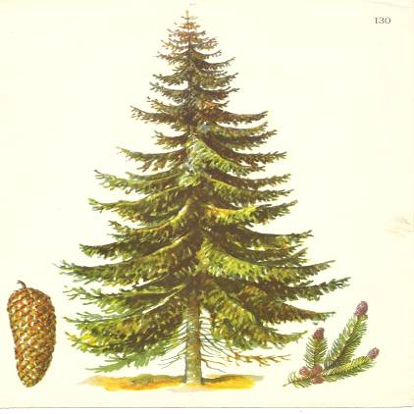
Ученик: «Ель обычно растёт во влажных низменных местах. В её колючих ветвях ютятся птицы, строят свои домики-гнёзда проворные белки. В густых еловых лесах строят свои берлоги медведи. Древесина у ели светлая, мягкая, упругая. Её используют для изготовления бумаги, мебели, музыкальных инструментов. А вот на склонах оврагов и холмов ель не высаживают. Её корневая система не удерживает почву, так как корни её не проникают глубоко».

Картинка на экране – СОСНА.
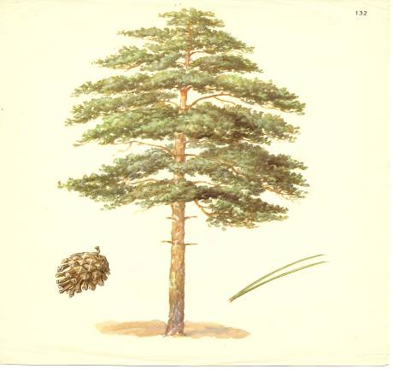
Ученик: С давних пор люди оценили замечательные свойства сосны. Одно из её необыкновенных качеств – стойкость. Сосне не страшны ни морозы, ни жара, ни засуха. Одного лишь боится сосна – темноты. У сосны древесина богата смолой, очень мягкая, легкая и прочная в воде. Из сосны делают мебель, корабли, подпорки для небольших мостиков. Ещё одно замечательное свойство сосны – способность очищать воздух. Это дерево здоровья. Недаром санатории, дома отдыха и лесные школы строят там, где много сосны.
Знаете ли вы? В хвое ели и сосны содержится много витамина С. Размолотой хвоей сосны весной подкармливают домашних животных. Такая витаминная подкормка очень полезна.

Картинка на экране – ДУБ.
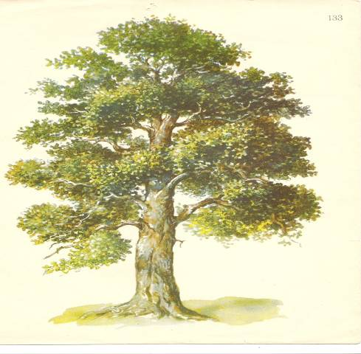
Ученик: В наших русских лесах нет дерева мощнее зелёного дуба. Крепок ствол старого дуба. Дуб теплолюбивое и светолюбивое дерево. В лесах далёкого севера дубов не увидишь. Древесина дуба применяется при строительстве кораблей. Дубовая мебель и дубовый паркет считаются лучшими.
(Надпись на экране «О лес! О жизнь! О солнца свет! О свежий дух берёзы!»
(А. Толстой)
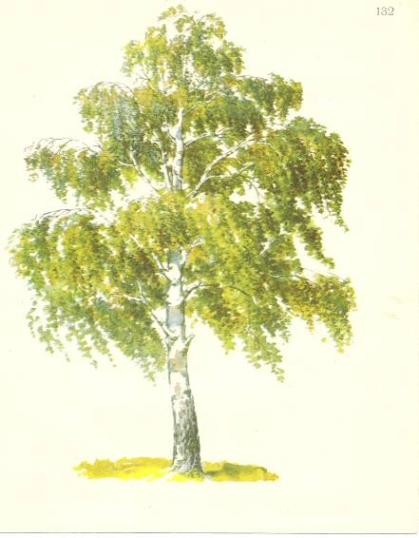
Ученик: У березы белые стволы покрыты тонкой берестой. Как только сойдет в лесу снег, набухают на березах смолистые, душистые почки. Много певчих птиц собирается в березовых рощах. Во время сокодвижения береза может напоить человека своим соком, но увлекаться этим нельзя, так как дерево может погибнуть. В летние знойные дни хорошо бродить в берёзовой роще.
Наряд её лёгкий чудесен,
нет дерева сердцу милей,
и столько задумчивых песен
поётся в народе о ней!
Викторина
- О каких деревьях говорят: «Зимой и летом одним цветом?» Но так ли это? (Ель и сосна тоже меняют хвою, но постепенно, а это незаметно.)
- Почему говорят «Дуб зимний». (Какая примета связана с тем, что не все листья дуба опадают зимой? (Холодная зима.)
- Как используют кору и листья дуба? (Отвар коры для лечения дёсен, листья – при засолке огурцов)
- Какое дерево цветет первым? (ольха); а какое последним? (липа)
Самостоятельная работа: Узнай какого дерева листик и подпиши
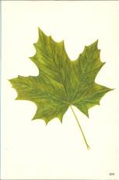 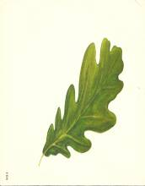 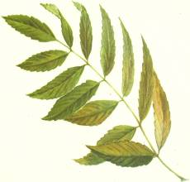
4. Учитель: Бывают леса большие, а бывают маленькие. Звери, которые живут в лесах, тоже бывают и большие и маленькие. Медведь – большой, волк – поменьше, заяц – маленький. Звери не похожи друг на друга.
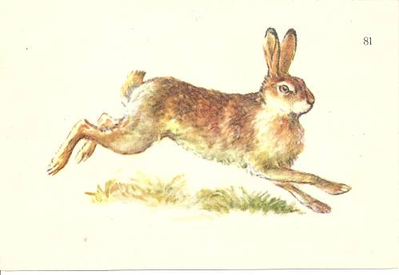
Ученик: Зайцы очень любят обгрызать кору деревьев и кустарников. Белки и мыши тоже грызут всё, что им по зубам – грибы, шишки, корешки разные. Поэтому все они – и зайцы, и белки, и мыши – называются грызунами.
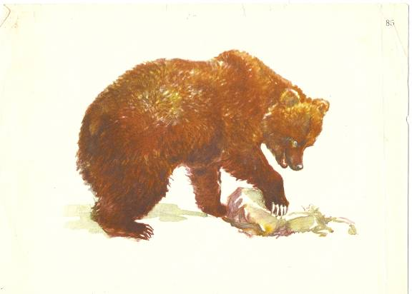
Ученик: Медведь – хищник. Но хищник особый. Охотится он не так уж часто. Зато если встретит в лесу заросли малины – ест ягоды. А нет малины или мёда – будет отыскивать грибы, выкапывать корешки растений. Он ест все: ловит лягушек, ящериц. В середине зимы у медведицы в берлоге рождаются медвежата. Медведица всегда готова оградить детенышей от опасности.
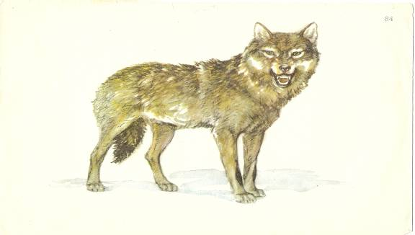
Ученик: Волки – заботливые родители. Всё лето и осень кормят прожорливый выводок. Мать – волчица заботится о своих детенышах и при случае храбро их защищает. В этих заботах о детях помогает ей и волк – отец. Волки – лесные санитары.
Ученик: Попробуй-ка подойти в лесу к какому-нибудь зверю – зверь убежит. А вот ёж может подпустить человека очень близко. Ежи плохо видят. Больше надеются на свой нюх. Не пропустит ёж ядовитую змею, гадюку. Он уничтожает лесных мышей и других вредных грызунов. Не берите в дом ежей. Это может быть ежиха и её дети умрут от голода.
5. Учитель: После зимнего затишья радуют в лесу простые, незатейливые песенки пернатых друзей. Прыгая с ветки на ветку, поёт большая синица. Они уже редко появляются у жилья человека. Пары дятлов выдалбливают дупла. Они любят полакомиться кленовым, берёзовым или осиновым напитком. Для этого они дырявят кору рядами тонких отверстий – кольцуют. Такие ранки затягиваются быстро и дереву вреда не делают.
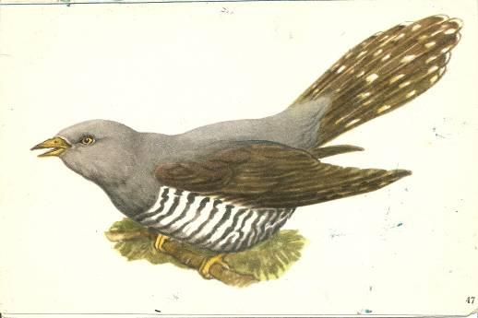
К нам на праздник пришёл почтальон и принёс телеграмму – жалобу от кукушки. Она жалуется на то, что все считают её плохой матерью. А почему? (Рассказы детей: кукушка единственная из всех птиц подкладывает свои яйца в чужие гнезда и никогда сама не выкармливает своих птенцов. А почему? Кукушка насекомоядная и к тому же очень прожорливая. И главное - она поедает таких гусениц, которых, кроме нее и иволги, не едят другие птицы. Ведь среди гусениц есть и мохнатые, а кукушка ест их всех подряд. Кукушата не могут есть таких гусениц, как взрослые кукушки, вот и выкармливают их другие птицы. Подкладывая яйца в чужие гнезда, кукушка спасает своих птенцов от голодной смерти.)
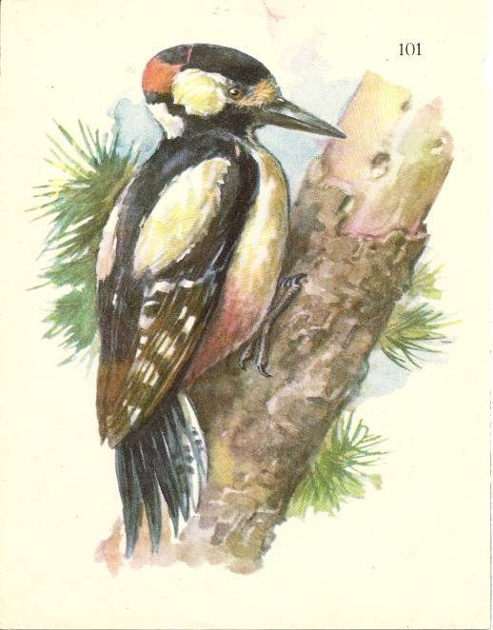
Ученик: В лесу часто можно услышать звонкие удары дятла. Он, кажется, совсем не боится близости человека. Своим твердым клювом он бьет по дереву и вытаскивает вредных жучков. Удержаться на дереве ему помогают цепкие коготки и хвост – подпорка.
Знаете ли вы? Знаете ли вы, что птицы часто принимают муравьиную ванну? Находят в лесу муравьиную кучу и садятся на неё. Муравьи, лазая по птице выделяют вещество, которое очищает перья птицы от пыли и грязи.
Помните!
Птицы приносят большую пользу народному хозяйству, уничтожая вредных насекомых и грызунов. Например, одна ласточка ловит за день более 1000 вредителей растений. Сотни деревьев спасают дятлы, поедая личинки жуков, спрятавшихся под корой. Сова за лето уничтожает 1000 мышей, а каждая мышь съедает в год 1 килограмм зерна. Выходит, что только одна сова сохраняет нам в год тонну хлеба. Жизнь птиц и животных часто зависит от вашего, дети, поведения в природе.
6. Игра «Дополни правильно»
Не приноси из лесу ….
Зажигай костёр только….
Не разоряй…. (муравьиные кучи, птичьи гнёзда)
Как правильно вести себя в лесу….
7. Итог урока
Учитель: Прекрасен мир живой природы, а люди часть его. Нам надо сообща беречь, умножать, познавать этот великий мир.
Ученик: Опомнись, вздрогни, человек!
Перед природой ты в долгу,
И славен будет пусть твой век
Травой душистой на лугу.
Ученица: Берегите эту Землю, эти воды,
Даже малую былиночку любя,
Берегите всех зверей внутри природы,
Убивайте лишь зверей внутри себя!

